Д. Серікбаев атындағы ШЫҒЫС ҚАЗАҚСТАН
ТЕХНИКАЛЫҚ УНИВЕРСИТЕТІ

Тапсырма: «3D визуализация». Берілген жиhаздардың 3D модельдерін АutoCAD программасында 3D моделирование жүйесінде тұрғызу және визуализациясын орындау

Ескерту: Нұсқа ID номерінің соңғы саны бойынша алынады. Мысалы, ID 93108 болса, нұсқа нөмері 8 болады.
Орындалған тапсырманы .jpg файлда сақтап жіберу керек.
Орындалу үлгісі төменде 1-суретте ұсынылған.

0 нұсқа

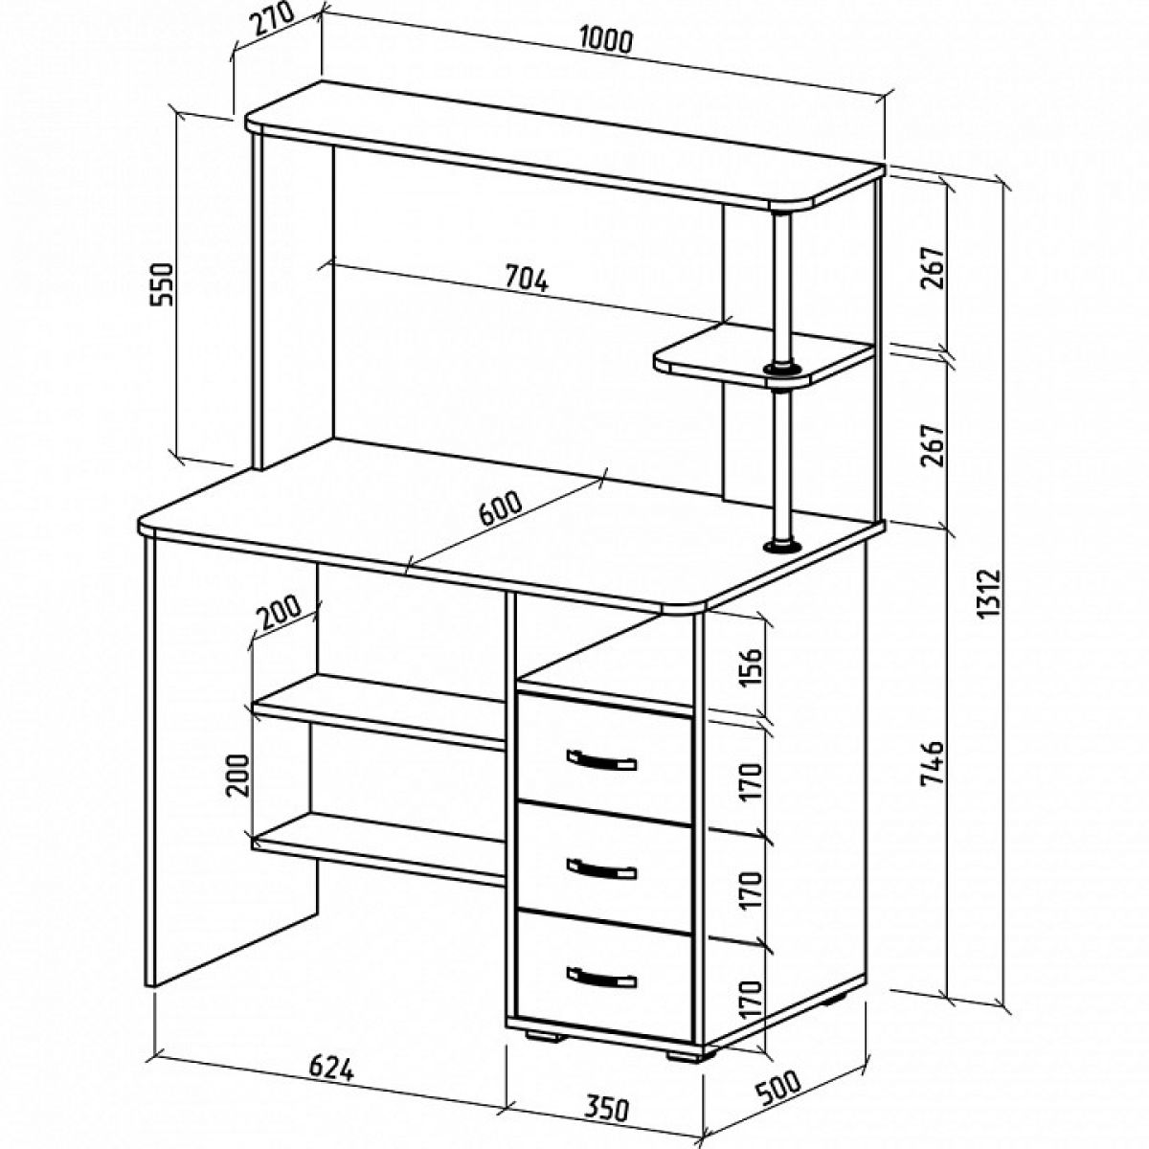

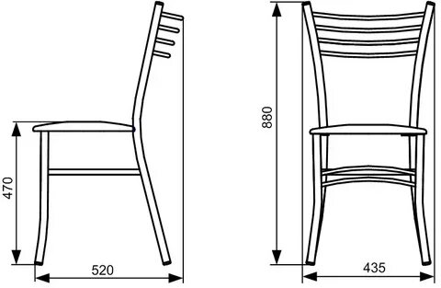

1 нұсқа

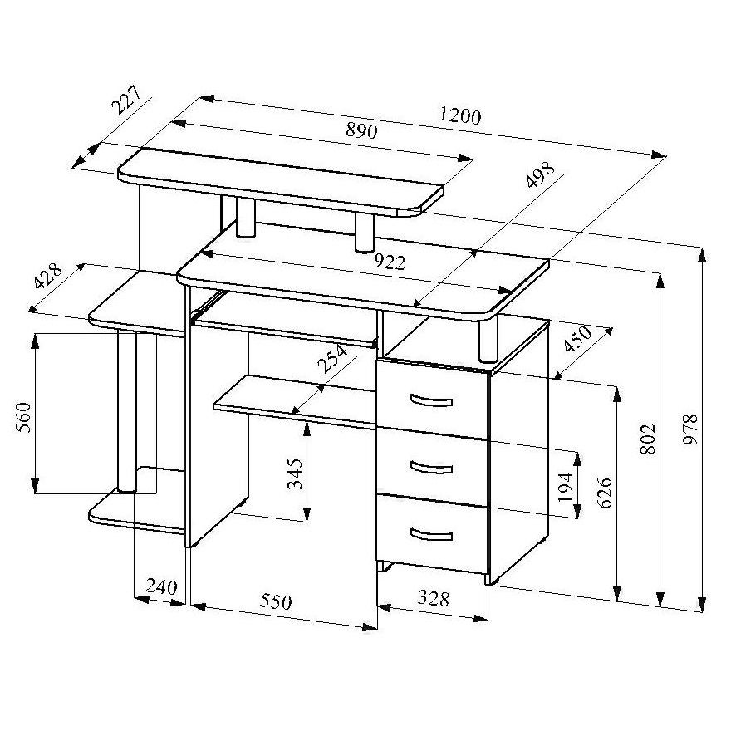

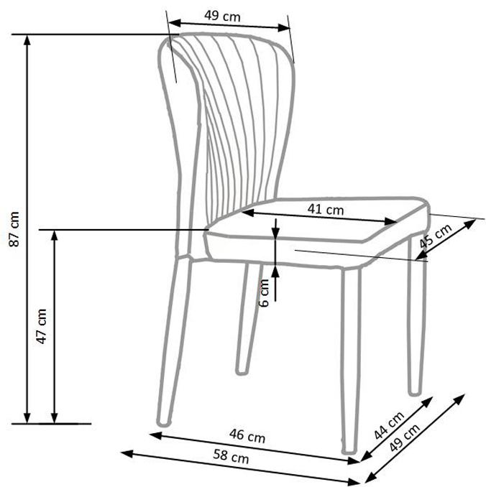

2 нұсқа

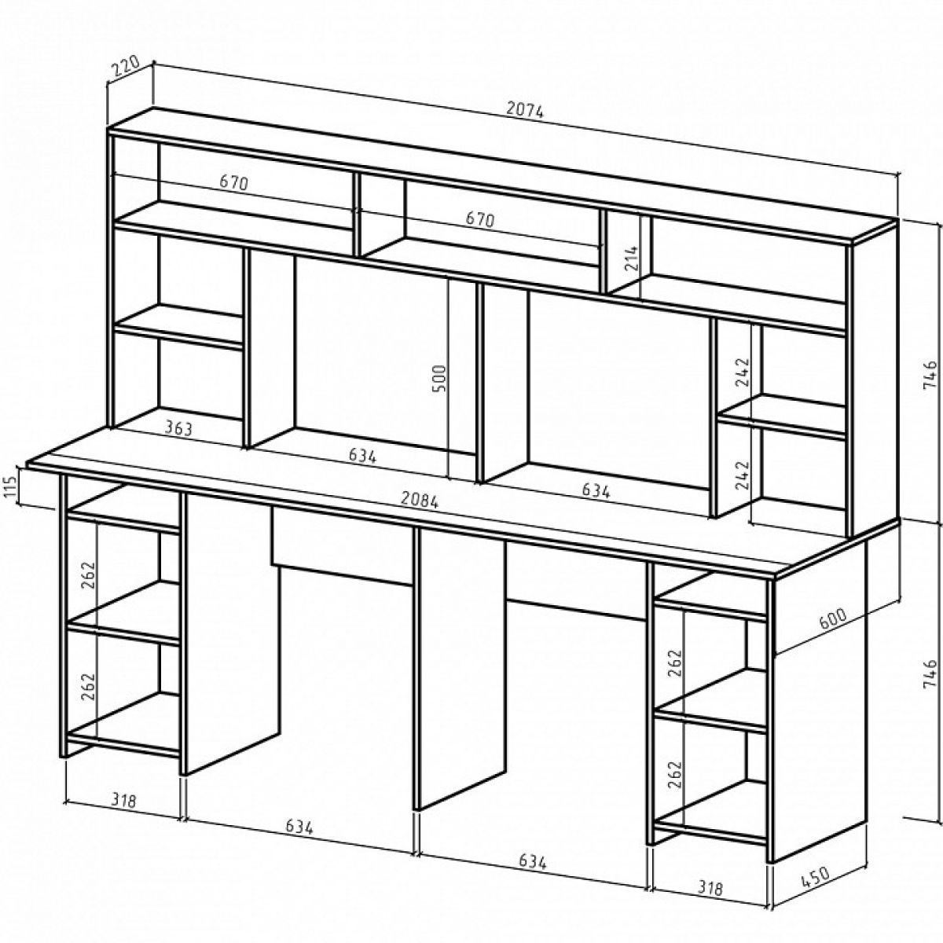

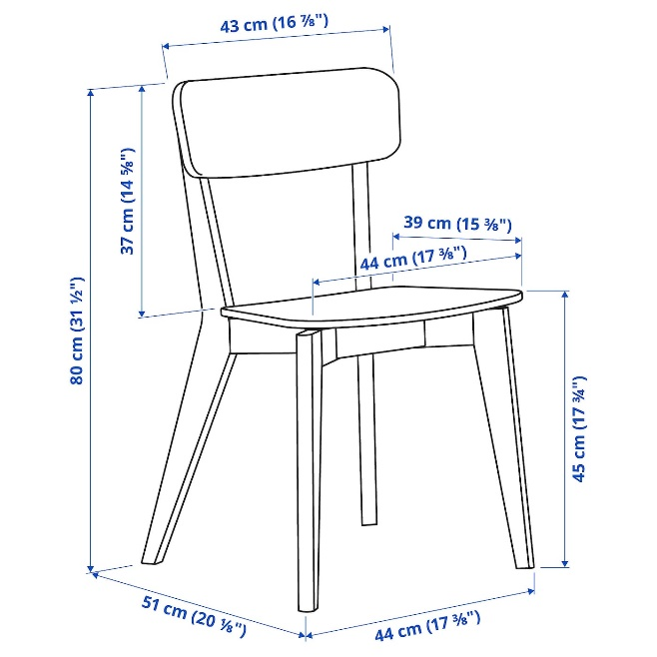

3 нұсқа

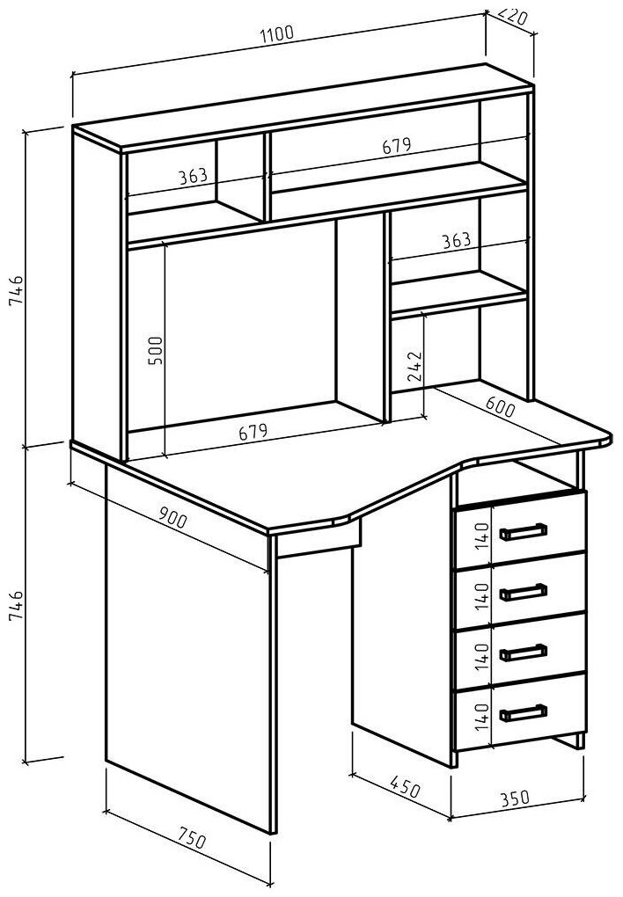

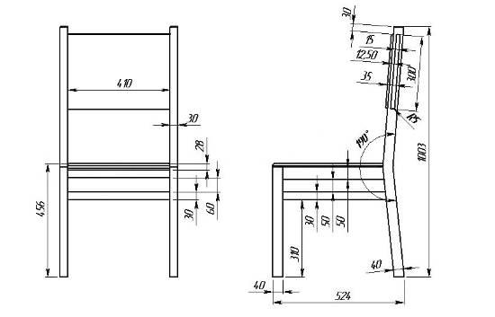

4 нұсқа

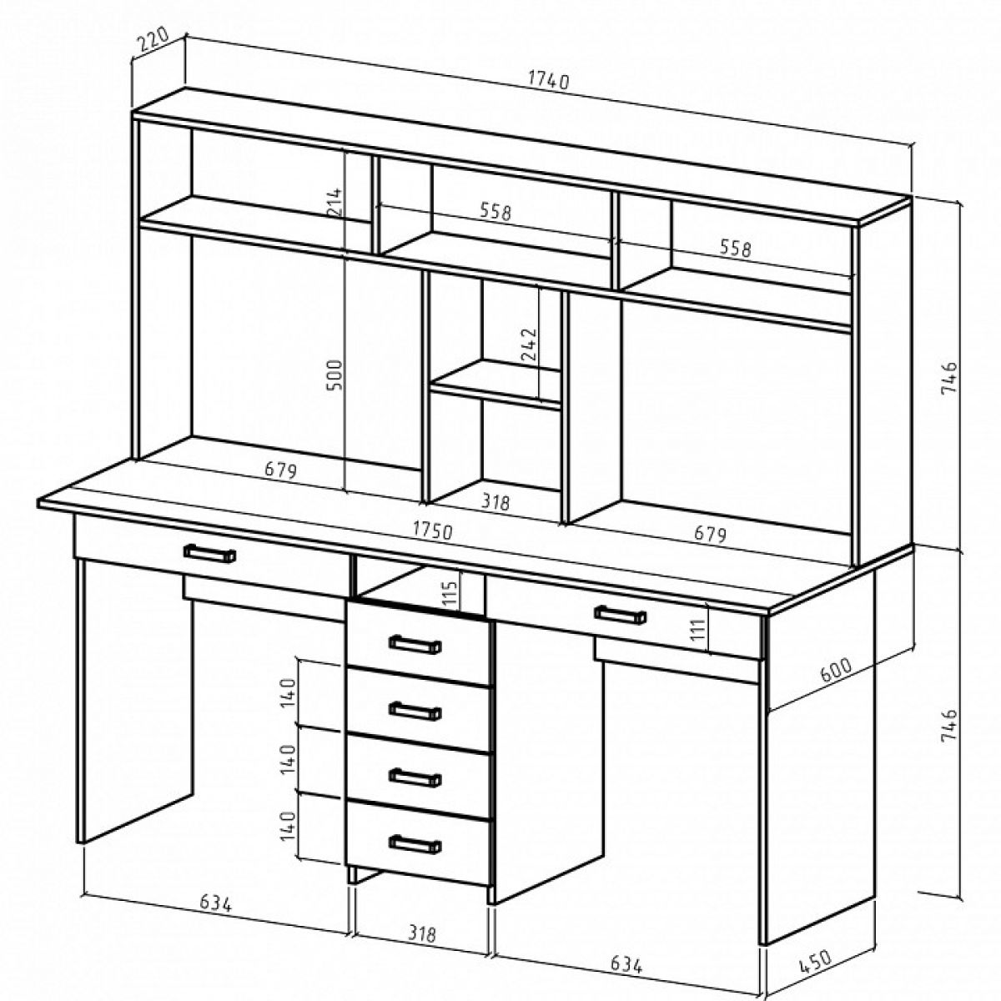

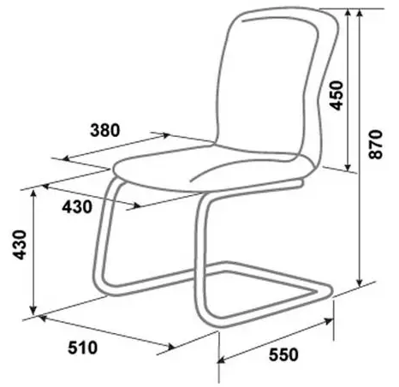

5 нұсқа

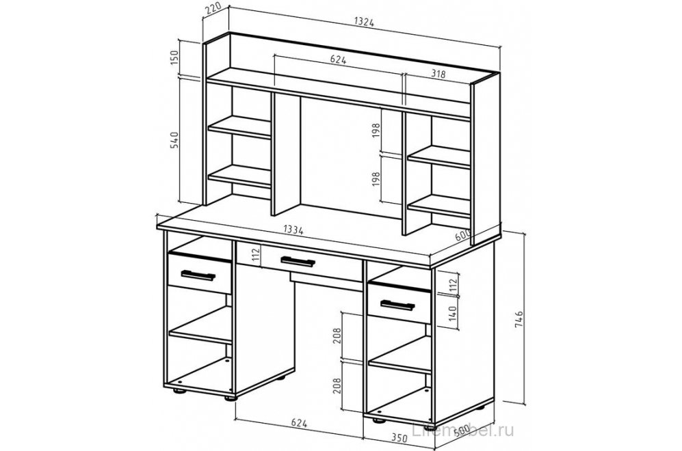

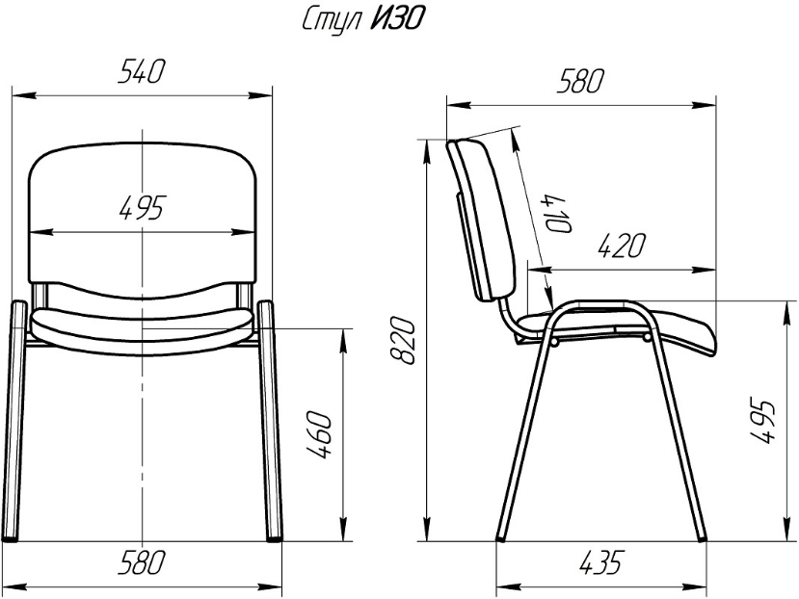

6 нұсқа

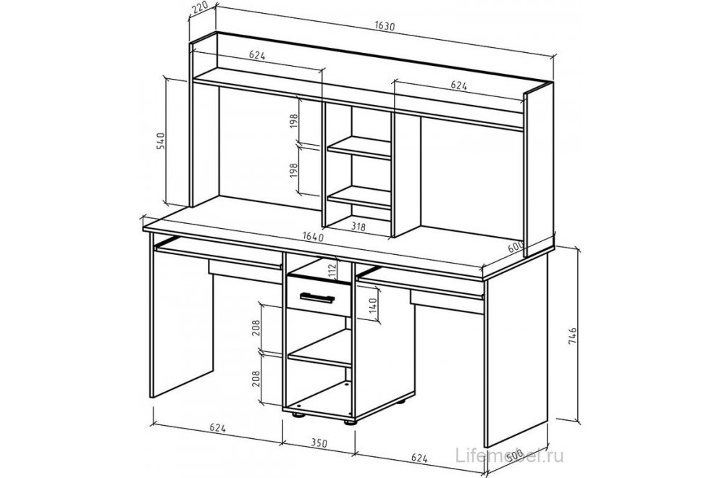

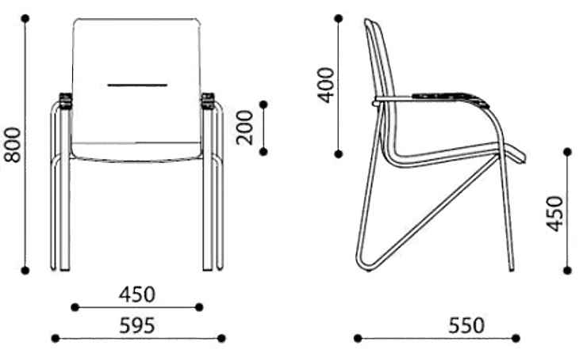

7 нұсқа

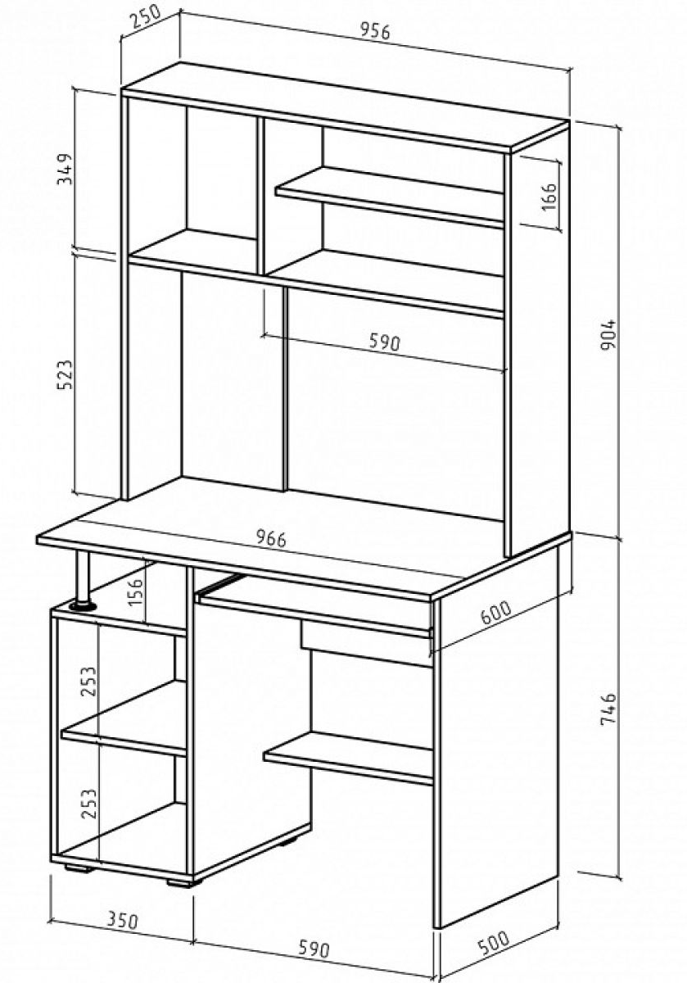

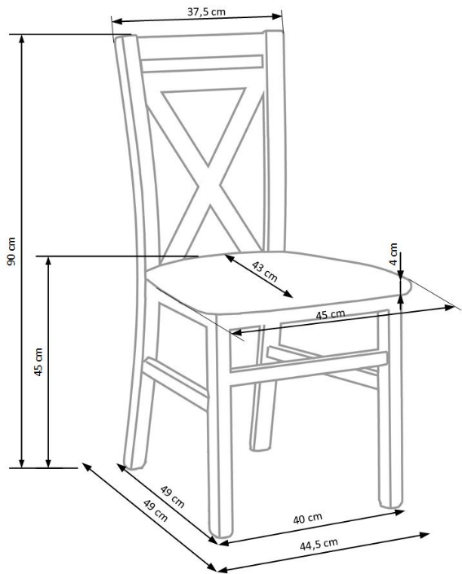

8 нұсқа

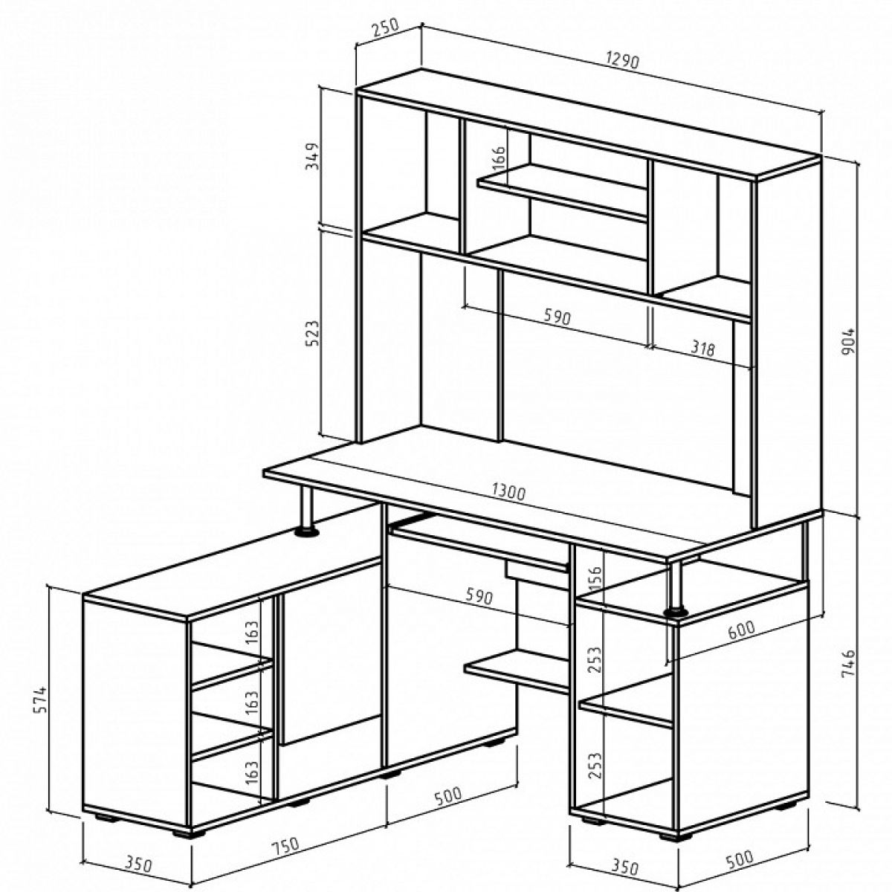

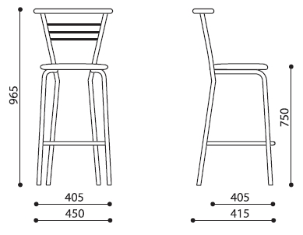

9 нұсқа

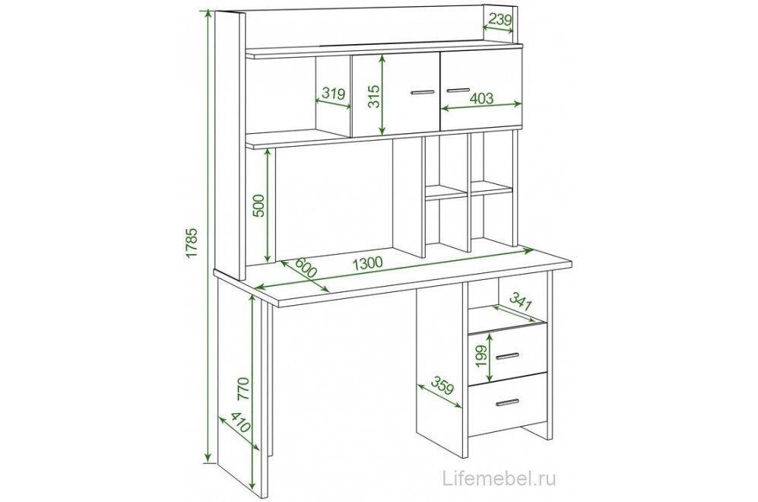

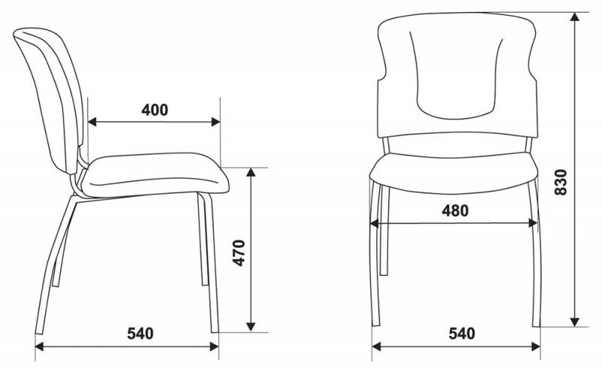

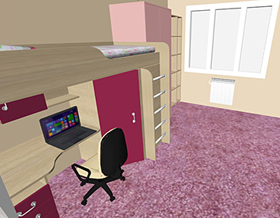

1 сурет. Тапсырманың орындалған үлгісі

